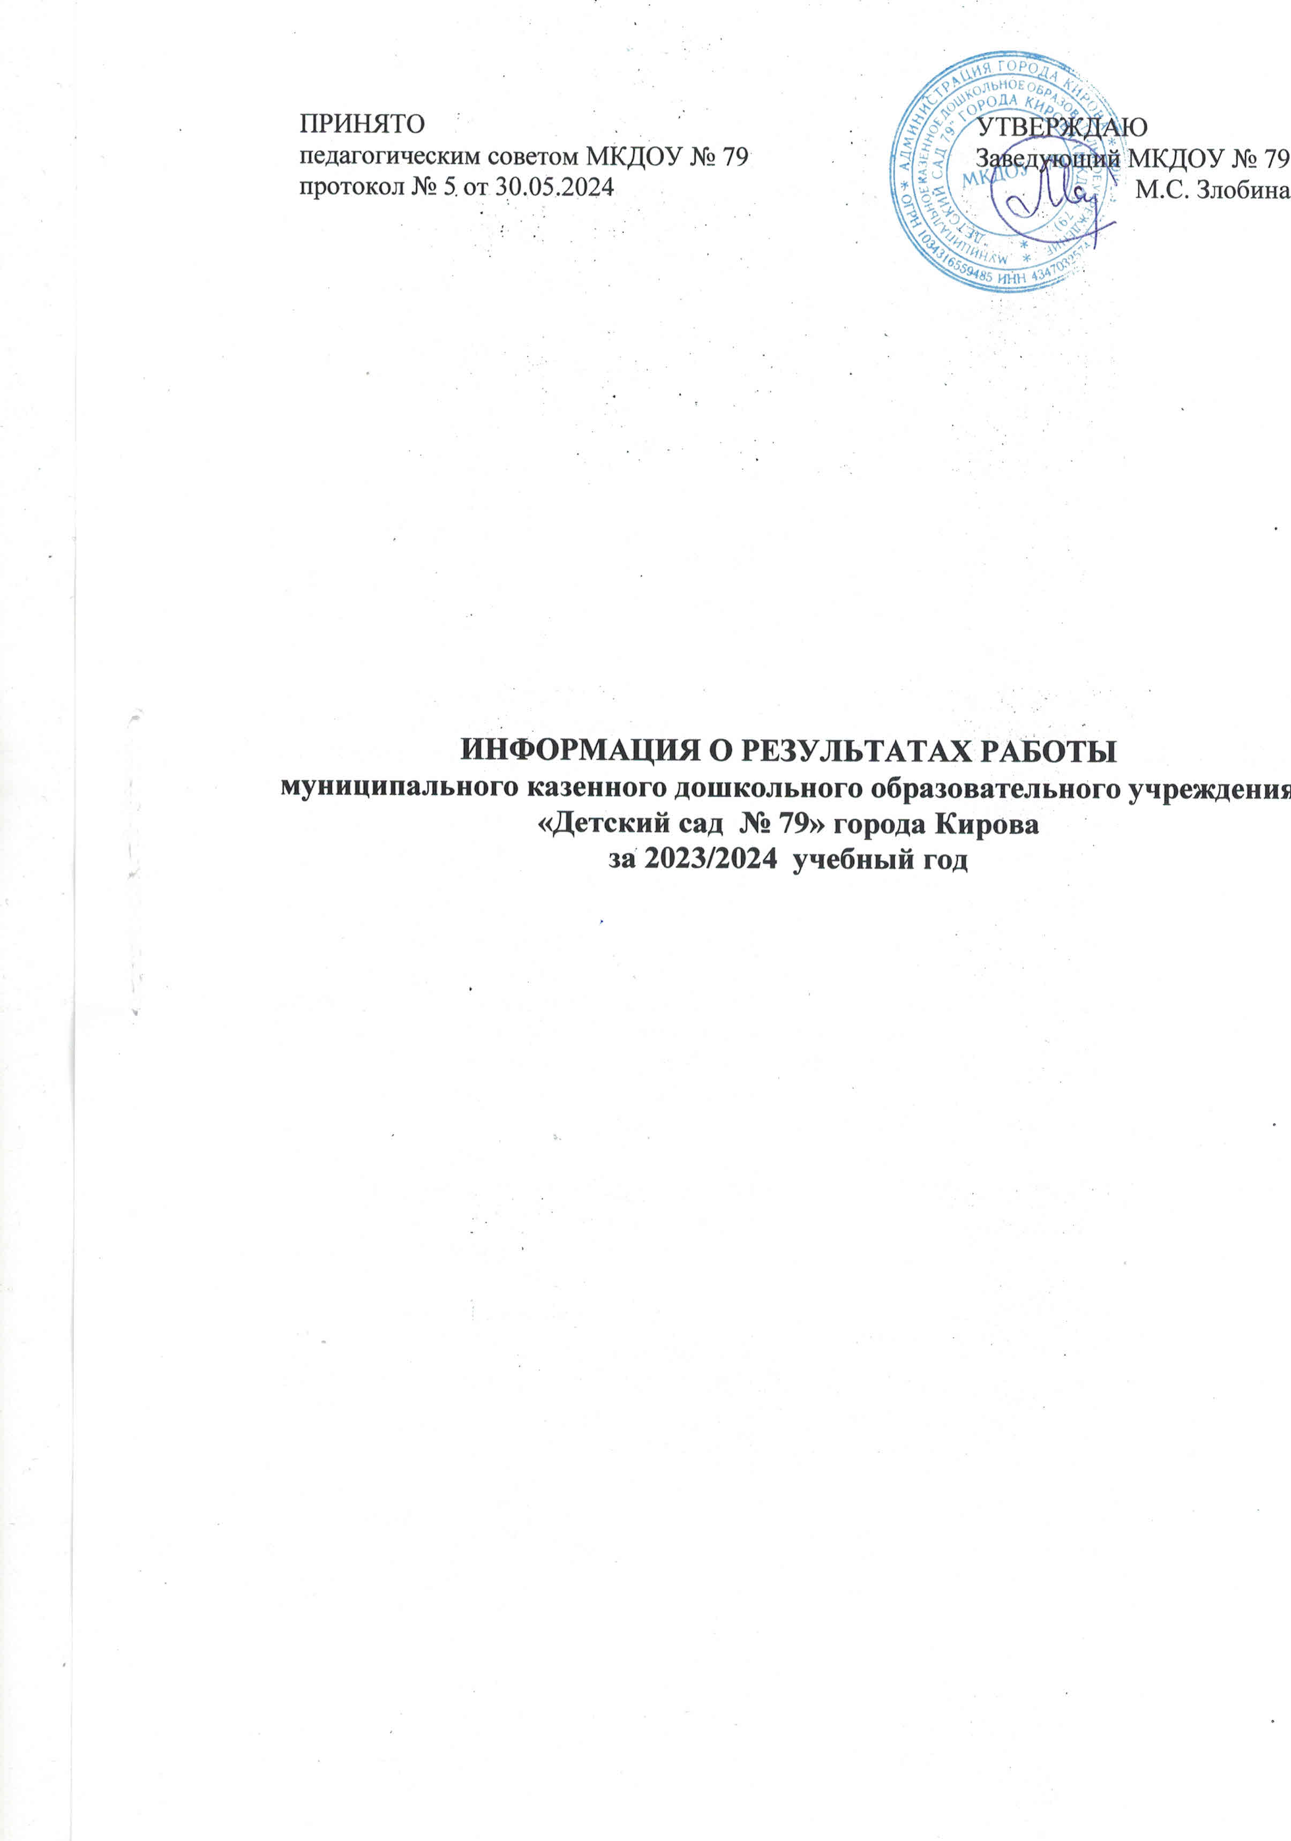

- Информационная справка
Общее количество (направленность групп) групп - 10 (из них в режиме полного пребывания –1 первая младшая группа, 1 вторая младшая группа, 3 средних группы, 3 старших группы, 2 подготовительных группы, кратковременного пребывания – 0 групп) - в соответствии с подсистемой ЕРИСО КО.
Количество воспитанников на начало учебного года (01.09.2023) - 231 чел., конец учебного года (31.05.2024) - 232 чел. - в соответствии с подсистемой ЕРИСО КО.

- Реализация задач годового плана

Задачи годового плана
- Формирование нравственно-патриотических чувств у детей дошкольного возраста посредством ознакомления с родным краем.
- Совершенствовать работу ДОУ по развитию художественно-эстетических способностей дошкольников средствами изобразительной деятельности.
Вывод:
Первая задача успешно реализована благодаря использованию различных форм и приемов, игровых технологий на занятиях, в играх, в труде, в самостоятельной деятельности детей в работе по взаимодействию ДОУ с родителями (законными представителями) в этом направлении; созданию оптимальных условий в развивающей предметно-пространственной среде (оформление центров по нравственно-патриотическому воспитанию в каждой возрастной группе, информационных стендов для родителей в раздевальных комнатах); организации работы с дошкольниками проведение тематических родительских собраний с использованием нетрадиционных и игровых форм.
Вторая задача успешно реализована благодаря использованию активных форм обучения с педагогами как «Мастер-класс», деловая игра, взаимопросмотру начинающими воспитателями и наставниками организованной образовательной деятельности. В 2023-2024 учебном году в соответствии с годовым планом проводилась работа с начинающими воспитателями, которым оказывалась консультативная и практическая помощь.
В рамках практики студентов 1,4 курсов «Вятского государственного университета» педагогами ДОУ осуществлялось руководство учебной и производственной практикой, передача педагогического опыта.
Таким образом, годовые задачи решены, проблемы выявлены, перспективы намечены.

- Условия реализации ФГОС ДО

- Психолого-педагогические

Анализ уровня здоровья и охраны жизни детей
Количество детей - 232 ребенка |  | Индекс здоро-вья  (%) | Случаи травматизма | Группа здоровья  (%) |  |  |  |  | Кол-во дней, пропущенных  1 ребенком по болезни | Средне  годовой %  посещаемости | Анализ адаптации
здоровых | имеющих отклонения в развитии | Индекс здоро-вья  (%) | Случаи травматизма | I  (%) | II  (%) | III  (%) | IV  (%) | V  (%) | Кол-во дней, пропущенных  1 ребенком по болезни | Средне  годовой %  посещаемости | лег.  (%) | ср.  (%) | тяж.  (%)
241 | Всего: 6  ЗПР- 5, ТНР- 1, дети-инвалиды – 3 | 3,0 | 1 | 41 | 55 | 3 | - | 1 | 1,22 | 80 | 69 | 29 | 2
Вывод: в течение года проводилась систематическая работа по охране жизни и здоровья детей, физкультурно-оздоровительная деятельность, в сравнении с прошлым годом число дней, пропущенных по болезни на 1 ребенка, уменьшился на 0,33%. Процент среднегодовой посещаемости в сравнении с прошлым годом повысился (на 3%).
Количество детей, имеющих отклонения в развитии в 2023-2024 году, уменьшилось на 0,8 % (2 ребенка).
Анализ адаптации показал, что процесс адаптации в ДОУ прошел успешно благодаря взаимодействию всех сотрудников ДОУ и хорошо и четкой организованной работе с семьями.

Результаты освоения Основной образовательной программы дошкольного образования
Наличие  динамики  Образовательные  области | Положительная динамика (%) | Поддержание уровня  развития  (%) | % выполнения Программы | Итоги  (кол-во человек в % с положит. динамикой и с поддержанием уровня развития)
Социально – коммуникативное | 96,5 | 3,5 | 100 | 100
Познавательное развитие | 96,9 | 3,1 | 100 | 100
Речевое развитие | 93,7 | 6,3 | 100 | 100
Художественно – эстетическое | 96,2 | 3,8 | 100 | 100
Физическое развитие | 99 | 1 | 100 | 100
Вывод:
Освоение образовательной программы по всем образовательным областям составил 100%.
В образовательных областях «Познавательное развитие», «Социально-коммуникативное развитие», «Художественно-эстетическое развитие» поддержание уровня развития наблюдается у пяти воспитанников наблюдается (дети с ОВЗ, малоговорящие дети младшего возраста).
В образовательных областях «Речевое развитие», у восьми воспитанников наблюдается поддержание уровня развития (дети с ОВЗ, малоговорящие дети младшего возраста).
В образовательной области «Физическое развитие» у двух воспитанников наблюдается поддержание уровня развития (дети с ОВЗ).

Результаты внутренней системы оценки качества образования (ВСОКО)

Оценка работы проведена по методическим материалам «Внутренняя система оценки качества образования в детском саду», МКОУ ДПО ЦПКРО 2017

Направления | Результаты оценки (%)
Направления | 2022/2023 | 2023/2024 | 2022/2023 | 2023/2024 | 2022/2023 | 2023/2024
Направления | Высокий |  | Средний |  | Низкий
Оценка деятельности педагога | 30% | 31% | 70% | 69% | 0% | 0%
Оценка работы специалистов | 28% | 28% | 72% | 72% | 0% | 0%
Оценка развивающей предметно-пространственной среды | 66% | 68% | 34% | 33% | 0% | 0%
Оценка работы с родителями | 39% | 42% | 61% | 58% | 0% | 0%
Оценка управленческих условий | 94% | 95% | 6% | 5% | 0% | 0%

Вывод:
- Педагогическая деятельность педагогов соответствует современным требованиям в содержательном и технологическом плане и остается на хорошем уровне, составляет 31% высокого и 69% среднего уровня развития. В сравнении с предыдущим годом уровень деятельности педагогов с детьми. Необходимо продолжать работу с начинающими педагогами, оказывать помощь консультативного и практического характера со стороны наставников, администрации.
- Уровень работы специалистов остался на прежнем уровне составляет 28% высокого и 72% среднего уровня развития. Повышение квалификации в 2023-2024 учебном году прошли 22% педагогов ДОО.
- Оценка развивающей предметно-пространственной среды показала улучшение оснащения в соответствии с ФГОС ДО, благодаря работе в данном направлении сотрудников и администрации ДОО.
- Работа с родителями оценена выше в сравнении с прошлым годом, благодаря слаженному взаимодействию педагогов и реализации поставленных задач.
- Показатель оценки управленческих условий улучшился, но доработка локальных документов ведется.

Анализ готовности детей к обучению в школе
Критерии | Интеллектуальная готовность (%) | Личностная  готовность (%) | Социально-психологическая готовность (%)
Низкий уровень | - | - | -
Средний уровень | 18,5% | 62,5% | -
Высокий уровень | 81,5% | 37.5% | 100%

Количество воспитанников, планирующих обучение в школе на 2023-2024 учебный год – 48 чел.
Количество воспитанников, планирующих на повторное обучение в ДОУ – 1.

- Кадровые
Критерии | За учебный год |  | Всего в ДОУ на конец учебного года
Результаты аттестации | Высшая | 3 - чел. | 7 чел. | 30 %
Результаты аттестации | Первая | 1 - чел. | 4 чел. | 17 %
Результаты аттестации | Соответствие занимаемой должности | 1 - чел. | 6 чел. | 26 %
Результаты аттестации | Без категории | 5 чел. | 5 чел. | 22 %
Повышение квалификации или переподготовки по профилю педагогической деятельности | 5 человек – 22% |  | 18 человек – 78 %
Повышение квалификации по информационным технологиям | 0 чел. |  | 3 человека – 13 %
Вывод: уровень категорийности педагогов составил 17 чел. (74 %)

Участие педагогов в конкурсном движении
Уровень проведения | Количество участников
Международный | 2
Федеральный | 3
Городской | 1
Учрежденческий | 16
Вывод:
- Педагоги ДОО участвуют в конкурсах как на уровне детского сада, так и в городских и региональных конкурсах, представляют опыт работы на муниципальном и окружном уровне, публикуют методические материалы.
- В ДОО проводится много конкурсов и выставок детских творческих работ: «Готовность к новому учебному году», «Театральная осень», «Здесь водятся драконы», конкурс чтецов «Осень на Вятке», «Шашечный турнир», акция «Сдай макулатуру – спаси дерево», акции библиотеки им. А.М. Горького и Центра Местной Активности, «Спартакиада-2024», «Музыкальный фестиваль», фестиваль «Парад зарядок», ежемесячные выставки творческих работ детей «Для вас, родители» и др.

Участие воспитанников в конкурсном движении
Уровень проведения | Количество участников
Международный | 14
Федеральный | 98
Региональный | 10
Городской | 55
Учрежденческий | 181

- Материально-технические
Образовательные области | Что приобретено для реализации
Социально – коммуникативное | Пособия, настольно-печатные игры, таблицы, плакаты, оборудование ИКТ, атрибуты для сюжетно-ролевых игр
Познавательное развитие | Дидактические пособия, материалы для развития осязания, мелкой моторики, материалы для строительства и конструирования (конструкторы разного вида и размера, игрушки)
Речевое развитие | Детская художественная литература, демонстрационный материал
Художественно – эстетическое | Канцтовары
Физическое развитие | Оборудование для ходьбы, бега, прыжков, бросания и лазания, для плавания

Вывод: Программно-методическое обеспечение, приобретенное в ДОО в 2023-2024 учебном году, способствует повышению эффективности реализации образовательной программы дошкольного образования, инициирует детей на организацию самостоятельной деятельности, включению родителей в воспитательно-образовательный процесс.

- Вывод: годовой план в 2023-2024 учебном году реализован. Анализ выполнения годового плана позволяет утверждать, что в настоящее время ДОО располагает достаточными ресурсами, как техническими, материальными, так и педагогическими, способными удовлетворить запрос на получение качественного образовательного продукта, востребованного родителями.

Проект задач на 2024/2025 учебный год:
- Повышать уровень педагогической компетенции педагогов по развитию творческих способностей воспитанников дошкольного возраста необходимых в работе в условиях ФГОС.
- Повышение качества образования в дошкольной организации посредством эффективного взаимодействия с семьями воспитанников

